ГУАП

КАФЕДРА № 43

ОТЧЕТ   
ЗАЩИЩЕН С ОЦЕНКОЙ

ПРЕПОДАВАТЕЛЬ

|  |  |  |  |  |
| --- | --- | --- | --- | --- |
| Ассистент |  |  |  | К.А. Кочин |
| должность, уч. степень, звание |  | подпись, дата |  | инициалы, фамилия |

|  |
| --- |
| ОТЧЕТ О ЛАБОРАТОРНОЙ РАБОТЕ №1  Установка операционной системы Astra Linux. |
| по дисциплине: Администрирование вычислительных сетей |
|  |
|  |

РАБОТУ ВЫПОЛНИЛ

|  |  |  |  |  |  |
| --- | --- | --- | --- | --- | --- |
| СТУДЕНТ ГР. | 4134к |  |  |  | Столяров Н.С. |
|  |  |  | подпись, дата |  | инициалы, фамилия |

Санкт-Петербург

2024

**Цель работы:**

научиться разбивать дисковую память на разделы и устанавливать ОС Astra Linux

**Задание:**

Установить на виртуальную машину систему OС Astra Linux и настроить

разделы дисков по инструкции в методических пособиях.

Подключить два диска размерами 24 гб и 10 гб. На первом диске создать

корневой раздел и раздел подкачки размерами 21.8 гб и 3.3 гб соответственно. На

втором разделе создать раздел /home и /srv по 5гб и 5 гб соответственно.

Установить имя системы danila и имя пользователя main с паролем 41344134.

**Ход выполнения:**

При выполнении работы была создана виртуальная машина с 2 дисками 10 и 24

гб соответственно. Было задано имя машины nikita и имя пользователя main с

паролем 41344134.

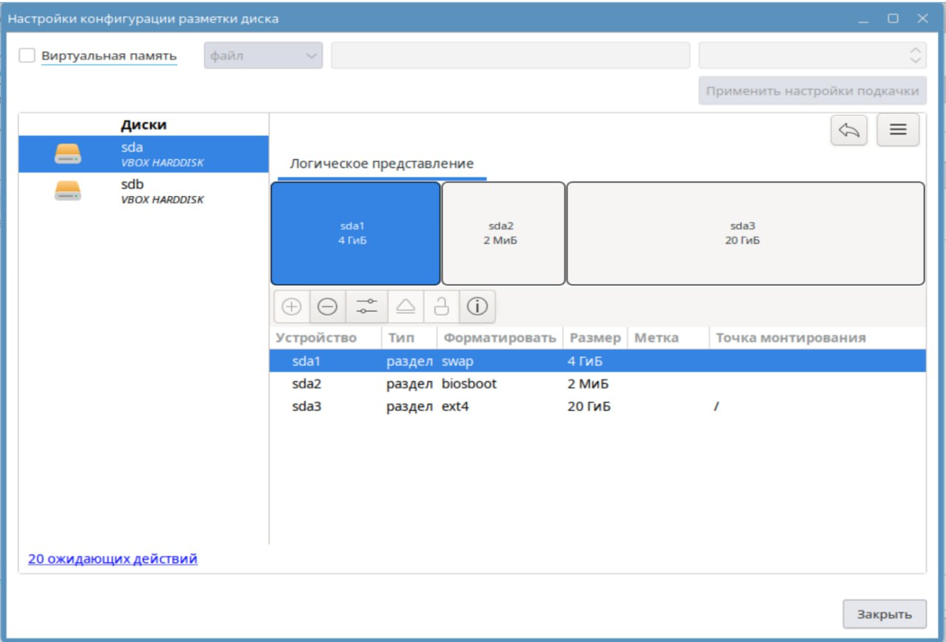



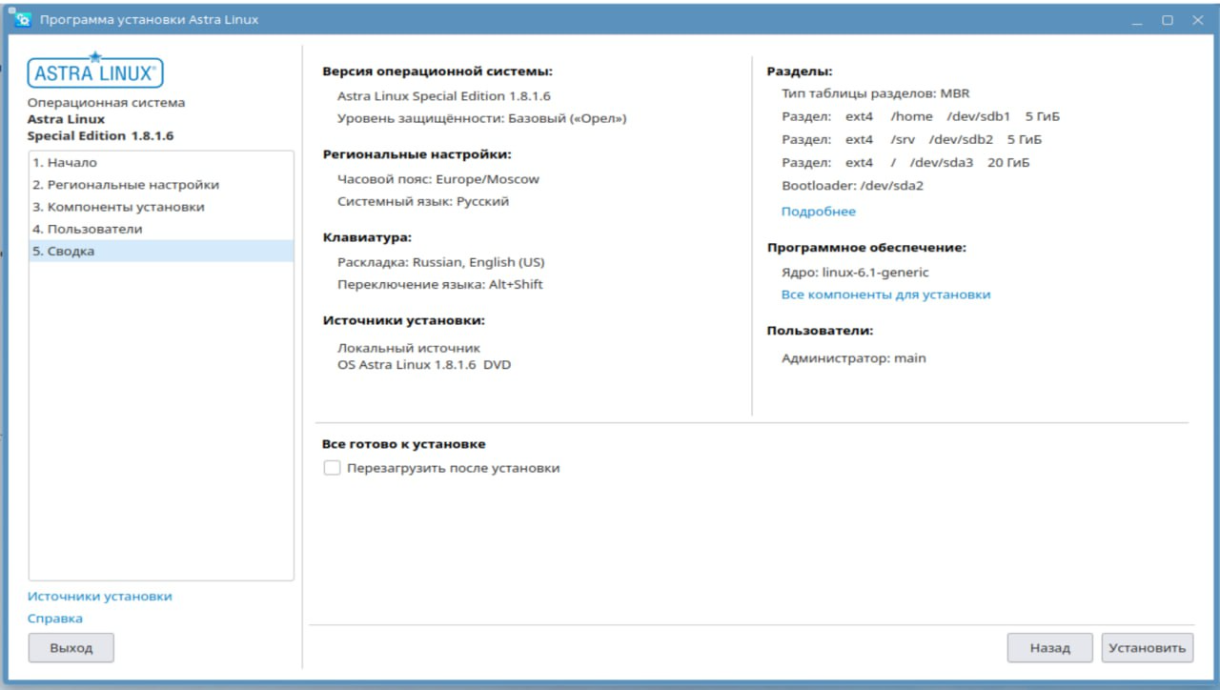

Выводы: научился разбивать дисковую память на разделы и устанавливать ОС Astra Linux с 2 дисками с именем машины nikita и пользователя main с паролем 41344134